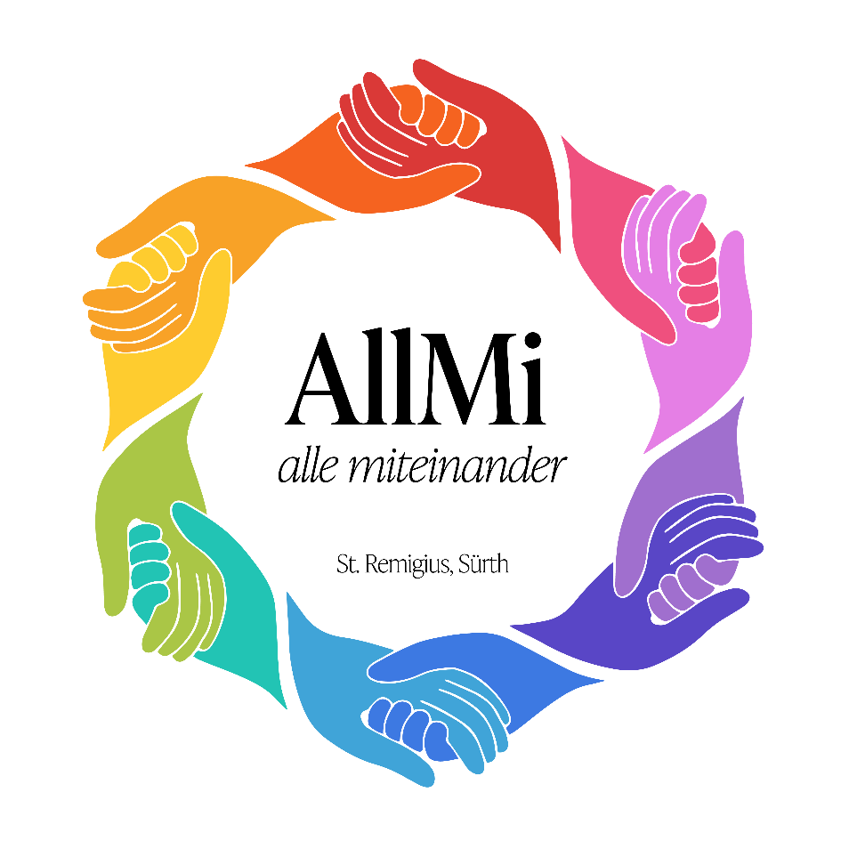
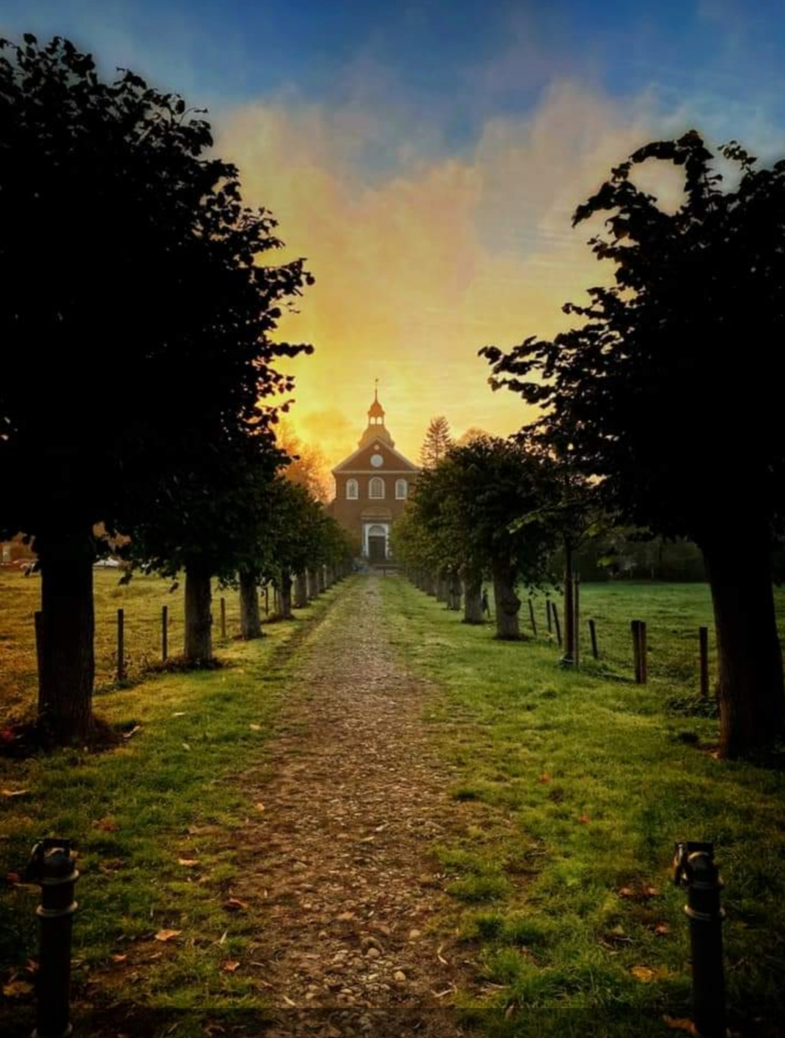

Internationaler

G o t t e s d i e n s t

Samstag 07.06.

17:00 Uhr

St. Remigius, Sürth

anschließend

Kirchencafé Gloria

Immer informiert über AllMi- Neuigkeiten (WhatsApp):

